СП «Детский сад комбинированного вида "Красная шапочка»
МБДОУ «Детский сад «Планета Детства» комбинированного вида»

«Система работы по формированию лексико-грамматического строя языка у детей с ОНР»

(из опыта работы: «Игруны – говоруны» использование игровых приёмов и дидактических игр в коррекции лексико-грамматических нарушений у детей с ОНР старшего дошкольного возраста»)

(секция учителей – логопедов)

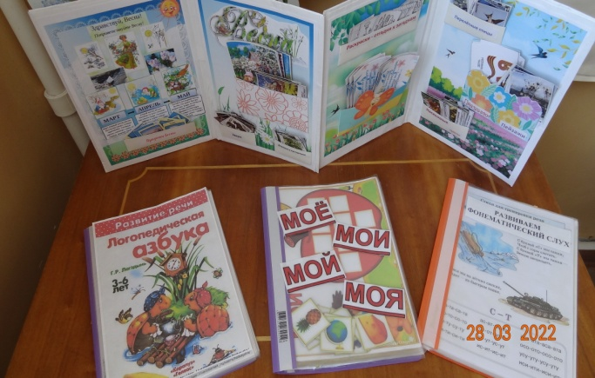
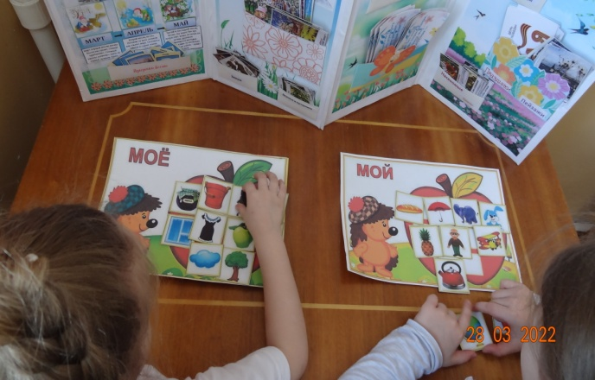

Подготовила: учитель – логопед
Ларькина Ольга Николаевна

ПГТ Комсомольский 2022 г.
Овладение языком является важным условием умственного развития…
А. Н. Леонтьев
В логопедической литературе неоднократно поднимался вопрос об особенностях организации лексико-грамматического строя речи детей с речевой патологией (Н. С. Жукова, Т. Б. Филичева, С. Н. Шаховская и мн.др…) Если в норме ребенок быстро научается изменять слова, правильно их употреблять в словосочетаниях и предложениях в условиях постоянного общения с окружающими, то ребенок с речевой патологией имеет ограниченные возможности овладения лексическими и грамматическими категориями и нуждается в специальных условиях обучения.
Своеобразие овладения грамматическим строем речи детьми с ОНР проявляется:
- в более медленном темпе усвоения;
- в дисгармонии развития морфологической и синтаксической систем языка;
- в дисгармонии семантических и формально-языковых компонентов;
- в искажении общей картины речевого развития.
Анализ речевого развития детей нашего логопункта выявил следующие наиболее трудные грамматические формы:
- согласование существительных с числительными (одно дерево, два дерева …пять деревьев…. и т.д.)
- образование существительных при помощи суффиксов (лыжа-лыжник, книга-книжник, барабан-барабанщик… и т.д.)
- употребление существительных в форме мн.ч. р.п. (дерево-деревья, стул-стулья…и т.д.)
- образование относительных и притяжательных прилагательных (беличье дупло, медвежья берлога, волчье логово, заячья голова, заячьи уши, заячий хвост …и т.д.)
- употребление предложно-падежных конструкций (перед, из-за, из под, между, около…)
Задача ДОУ – воспитание полноценной личности. Необходимо сделать всё для того, чтобы дети, как можно раньше овладели родной речью, говорили правильно и красиво.
В связи с этим я пришла к выводу, что проблема овладения грамматически правильной речью в настоящее время очень актуальна. Только систематическая, планомерная и совместная работа педагогов и родителей приведет к устранению нарушений лексико-грамматических компонентов речи детей.
Система работы с детьми построена на основе рабочей коррекционно-развивающей программы логопеда детского сада на логопункте для детей с нарушениями речи. Мною также использовались методические разработки Коноваленко В.В, Коноваленко С.В., Гомзяка О.С., Аграновича З.Е., Нищевой Н. В., Ткаченко Т. А., Новоторцевой Н. В. и мн.др.
Для усвоения учебного материала детьми мной подобранны задания для коррекционной работы:
- дидактические игры на развитие лексико-грамматического строя речи;
- артикуляционную и дыхательную гимнастики;
- физкультминутки;
- игры на развитие психических процессов;
- развитие связной речи;
- развитие мелкой моторики.
В ДОУ, для формирования лексико-грамматического строя речи детей, используются беседы, наблюдения за предметом и действием, игры, опора на вербальный образец. Средствами обучения языку является дидактический материал, языковой материал педагога, организация упражнений, выбор бытовых ситуаций для использования в целях развития практики общения детей. В работе придерживаюсь принципа поэтапности, что позволяет переходить от лёгких заданий к более трудным.
Одним из наиболее действенных средств является дидактическая игра. В ходе игры познавательное содержание сочетается с привлекательной для ребенка игровой деятельностью. Повторность действий способствует формированию навыков и умений. Доступный, содержательный и интересный материал обеспечивает понимание детьми того, о чем они говорят. Дети знакомятся с лексико-грамматическими закономерностями языка преимущественно в устной форме, поэтому система дидактических упражнений помогает закрепить полученные речевые знания, умения и навыки. Овладение грамматическим строем идет одновременно с обогащением словаря и практическим освоением предложения как единицы речи.
Речевые занятия составлены с учетом требований:
- отбор лексического и грамматического материала с учетом темы и цели занятия, этапа коррекционного обучения;
-выделение словаря (предметного, глагольного, признакового);
-постепенное усложнение речевых и речемыслительных заданий;
-включение в занятия разнообразных игровых и дидактических упражнений, позволяющих формировать у детей интерес к речевым занятиям;
-учет зоны ближайшего развития мыслительной деятельности, сложных форм восприятия, воображения.
Содержание занятий по формированию лексико-грамматических средств языка включает в себя:
-упражнения на развитие понимания речи: «Найди нужный предмет (действие)», «Узнай по описанию», «Найди картинку», «Выбери правильно» и пр.;
-упражнения на активизацию словаря: «Животные и их детёныши», «Кто, где живёт?», «Кто как разговаривает?», «Кто детёныш?», «Во саду ли, в огороде…», «Загадай загадку», «Какой, какая, какие?», «Закончи предложение (рифму) одним словом», «Назови одним словом», «Что из чего?» и мн. др.;
-упражнения на закрепление грамматических форм: «Исправь ошибку», «Скажи правильно», «Составь предложение», «Где находится?», «Чья голова? Чьи уши? Чей хвост?», «Образуй сложное слово из двух» и т. п.;
-упражнения на внимание, память, мышление: «Что изменилось?», «Запомни и повтори», «Найди отличия», «Чего не стало?», «Угадай-ка», «Четвертый лишний», «Путаница», «Четвертый лишний» и т. п.
-упражнения на мелкую моторику пальцев рук: пальчиковая гимнастика, Су-Джок терапия, разнообразные игры с предметами, раскрашивание.
Каждая дидактическая игра имеет цель, для того, чтобы более осознанно заниматься с детьми. Тексты для игр на развитие мелкой моторики подобраны из разных пособий, с учетом темы, чтобы не только развивать пальцы рук, но и при этом активизировать словарь, закреплять грамматическую форму. Игры на развитие внимания, памяти, мышления часто используются традиционные, но с учетом отрабатываемого словаря и грамматической категории.
Высокая умственная и речевая нагрузка, содержащаяся в каждом упражнении, позволяет не только добиться значительного обучающего эффекта, но и поддерживает интерес ребёнка к занятиям.
При выборе слов для лексико-грамматического занятия необходимо ориентироваться на постоянный подъём «лексической планки», то есть на усвоение семантики новых слов, даваемых в каждом упражнении, а также тренинг по их использованию в словосочетаниях и предложениях.
Всегда поддерживаю тесную взаимосвязь логопеда с родителями детей-логопатов. Еженедельно им выдаются методические рекомендации по изученной теме, в которых широко использованы дидактические словесные игры, художественное слово, наглядность. Рекомендации направлены на стимулирование всестороннего развития ребенка, имеющего речевую патологию. Таким образом, родители систематически знакомятся с темой, которая изучается на логопедических занятиях, и получают возможность закрепить со своими детьми знания, полученные в детском саду. Взрослые, как правило, имеющие полное представление о содержании логопедических занятий, начинают, проявлять заинтересованность в учебных успехах детей.
Таким образом, дети учатся применять полученные речевые навыки в различных ситуациях, и различных видах деятельности в течение всего времени обучения.
В результате проделанной работы, я:
- Повысила свой профессиональный уровень по данной теме;
- Повысила у детей познавательный интерес, они с удовольствием играют в игры на развитие лексико-грамматического строя, у них быстрее формируются навыки образования относительных, притяжательных прилагательных, существительных с помощью суффиксов, допускают меньше ошибок при употреблении существительных в форме мн. ч. Р. п., при согласовании существительных с числительными, употреблении предложно-падежных конструкций;
- Обогатила развивающую среду:
- Подобрана картотека лексико-грамматических игр;
- Пополнена картотека «Грамматика в рассказах и сказках»
-Составлена картотека минимального лексического словаря для старшей и подготовительной групп;
- Разработаны методические рекомендации родителям для закрепления знаний с детьми дома
-Подобран речевой и дидактический материал воспитателям для работы с детьми в коррекционный час по всем лексическим темам;
- Изготовила и приобрела красочный картинный материал по данной теме;
- Составлены консультации для педагогов и родителей;
- Разработаны конспекты занятий.

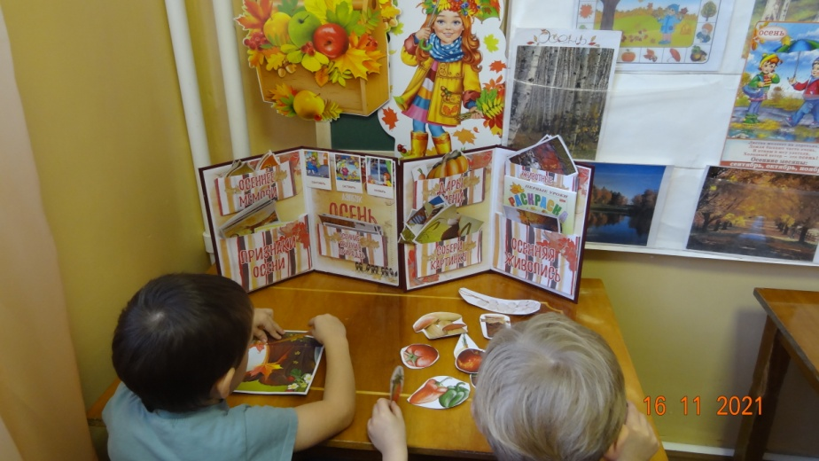
Таким образом, считаю, что своевременное, систематическое формирование лексико-грамматического строя языка ребенка, является важнейшим условием его полноценного речевого, общего психического развития и, соответственно, готовности к школьному обучению.

